

**Práctica: 3_1_GPIO**

Manzo Torres Marcos

8° A Ing. Mecatrónica

Programación de sistemas embebidos Profesor: Miguel Martines Molina

**INTRODUCCIÓN:**

En esta práctica, realizaremos el control de cinco secuencias diferentes de encendido y apagado de led’s, programando una tarjeta Psoc 5lp y empleando el programa creator para la programación de la misma.

Es la primera vez que se utiliza la tarjeta, por lo que algunas cuestiones como la actualización a la versión mas reciente de la misma resultan necesarias para poder iniciar a trabajar y que no haya ningún intermitente.

Las secuencias empleadas, fueron dictadas por el profesor, donde se tienen que respetar cada una de las condiciones dichas, tanto los lapsos de tiempo como el encendido y apagado de los led’s. con esto llegamos a cumplir cada una de las secuencias.

Otra cosa importante es el control por medio de los switch, para hacer la selección de la secuencia de la que se quiere tener la lectura de la tarjeta.

**MATERIALES:**

10 led’s

Switch de 10 selectores

Extensión de cable usb

Resistencias de 330 ohms

Cables de conexión

**MARCO TEÓRICO:**

La palabra PSoC es el acrónimo de (Programmable System on Chip), estos dispositivos fabricados por la empresa cypress son microcontroladores cuya principal característica y atractivo es el contar con módulos tanto análogos como digitales en un solo chip, así mismo poder reconfigurar dinámicamente las entradas y salidas de estos módulos. De esta manera se obtiene un componente electrónico con una gran flexibilidad en su estructura y que permite una gran facilidad para el desarrollo de sistemas electrónicos embebidos.

Algunas características de la arquitectura de estos microcontroladores son las siguientes:

* Unidad multiplicadora MAC.
* Reloj tanto interno como externo.
* El voltaje de referencia puede ser variado para actuar con distintos sensores.
* Voltaje de funcionamiento de 5 voltios ó 3,3 voltios.
* Posibilidad de reconfiguración.

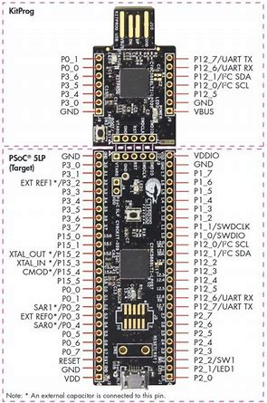

**DESARROLLO:**

Tenemos el armado de nuestro circuito, donde observamos un led de prueba y el switch

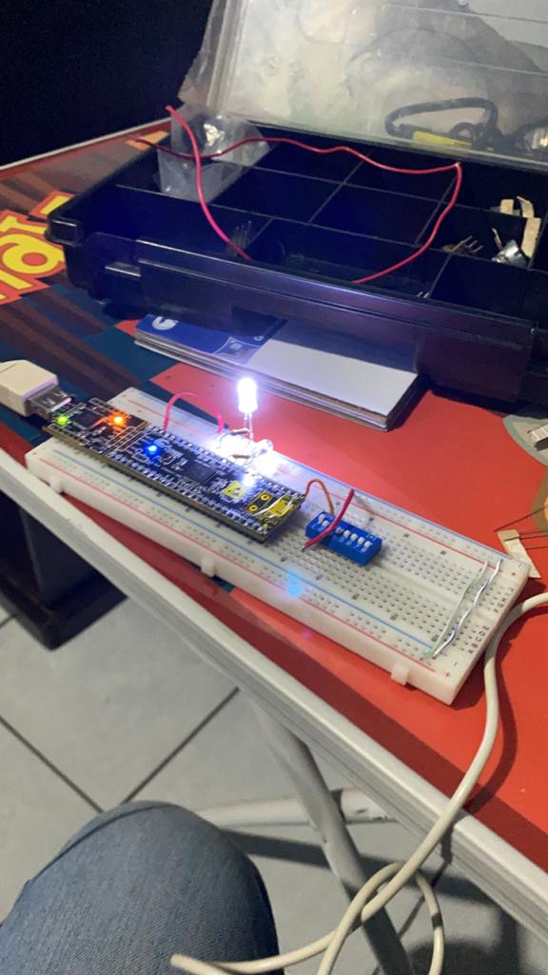

Switch utilizado, para la selección de secuencias

Salidas de los leds’

Colocamos la tarjeta en un proto para poder manipular mejor.

A continuación, tenemos el código de la práctica:

Dentro del for, colocamos las secuencias.

Tenemos cinco secuencias, las cuales prográmanos con cinco switch.

int main(void)

{

CyGlobalIntEnable; /* Enable global interrupts. */

/* Place your initialization/startup code here (e.g. MyInst_Start()) */

for(;;){

switch (sw1_Read()){

case 1: {

CyDelay(300);

led10_Write (1);

led1_Write(1);

CyDelay(300);

led10_Write(0);

led1_Write(0);

CyDelay (300);

led9_Write(1);

led2_Write(1);

CyDelay (300);

led9_Write(0);

led2_Write(0);

CyDelay (300);

led8_Write(1);

led3_Write(1);

CyDelay (300);

led8_Write(0);

led3_Write(0);

CyDelay (300);

led7_Write(1);

led4_Write(1);

CyDelay (300);

led7_Write(0);

led4_Write(0);

CyDelay (300);

led6_Write(1);

led5_Write(1);

CyDelay (300);

led6_Write(0);

led5_Write(0);

CyDelay (300);

led7_Write (1);

led4_Write(1);

CyDelay(300);

led7_Write(0);

led4_Write(0);

CyDelay (300);

led8_Write(1);

led3_Write(1);

CyDelay (300);

led8_Write(0);

led3_Write(0);

CyDelay (300);

led9_Write(1);

led2_Write(1);

CyDelay (300);

led9_Write(0);

led2_Write(0);

CyDelay (300);

led10_Write(1);

led1_Write(1);

CyDelay (300);

led10_Write(0);

led1_Write(0);}

break;}

switch (sw2_Read()){

case 1:{

CyDelay(300);

led1_Write (1);

CyDelay(300);

led1_Write(0);

CyDelay (300);

led10_Write(1);

CyDelay (300);

led10_Write(0);

CyDelay (300);

led2_Write(1);

CyDelay (300);

led2_Write(0);

CyDelay (300);

led9_Write(1);

CyDelay (300);

led9_Write(0);

CyDelay (300);

led3_Write(1);

CyDelay (300);

led3_Write(0);

CyDelay (300);

led8_Write(1);

CyDelay (300);

led8_Write(0);

CyDelay (300);

led4_Write(1);

CyDelay (300);

led4_Write(0);

CyDelay (300);

led7_Write(1);

CyDelay (300);

led7_Write(0);

CyDelay (300);

led5_Write(1);

CyDelay (300);

led5_Write(0);

CyDelay (300);

led6_Write(1);

CyDelay (300);

led6_Write(0);

CyDelay (300);}

break;}

switch(sw3_Read()){

case 1:{

CyDelay(300);

led1_Write (1);

led1_Read();

CyDelay (300);

led2_Write(1);

led2_Read();

CyDelay (300);

led3_Write(1);

led3_Read();

CyDelay (300);

led4_Write(1);

led1_Write(0);

CyDelay (300);

led4_Read();

led5_Write(1);

led2_Write(0);

CyDelay (300);

led5_Read();

led6_Write(1);

led3_Write(0);

CyDelay (300);

led6_Read();

led7_Write(1);

led4_Write(0);

CyDelay (300);

led7_Read();

led8_Write(1);

led5_Write(0);

CyDelay (300);

led8_Read();

led9_Write(1);

led6_Write(0);

CyDelay (300);

led9_Read();

led10_Write(1);

led7_Write(0);

CyDelay (300);

led8_Write(0);

CyDelay (300);

led9_Write(0);

CyDelay (300);

led10_Write(0);

CyDelay (300);}

break;}

switch(sw4_Read()){

case 1:{

CyDelay (300);

led1_Write (1);

led10_Write (1);

led1_Read();

led10_Read();

CyDelay (300);

led2_Write(1);

led9_Write(1);

led2_Read();

led9_Read();

CyDelay (300);

led3_Write(1);

led8_Write(1);

led3_Read();

led8_Read();

CyDelay (300);

led4_Write(1);

led1_Write(0);

led7_Write(1);

led10_Write(0);

CyDelay (300);

led4_Read();

led7_Read();

led5_Write(1);

led2_Write(0);

led6_Write(1);

led9_Write(0);

CyDelay (300);

led8_Write(0);

led3_Write (0);

CyDelay (300);

led7_Write(0);

led4_Write(0);

CyDelay (300);

led6_Write(0);

led5_Write(0);

CyDelay (300);}

break;}

switch (sw5_Read()){

case 1:{

sw5_Write(1);

CyDelay(300);

led1_Write (1);

led10_Write (1);

CyDelay(300);

led1_Write(0);

led10_Write (0);

CyDelay (300);

led3_Write(1);

led8_Write (1);

CyDelay (300);

led3_Write(0);

led8_Write (0);

CyDelay (300);

led2_Write(1);

led9_Write (1);

CyDelay (300);

led2_Write(0);

led9_Write (0);

CyDelay (300);

led4_Write(1);

led7_Write (1);

CyDelay (300);

led4_Write(0);

led7_Write (0);

CyDelay (300);

led3_Write(1);

led8_Write (1);

CyDelay (300);

led3_Write(0);

led8_Write (0);

CyDelay (300);

led5_Write(1);

led6_Write (1);

CyDelay (300);

led5_Write(0);

led6_Write (0);

}}

}}

**CONCLUSIÓN:**

Al ser la primera vez que trabajamos con esta tarjeta, debemos tener en cuenta que es una programación sencilla en código c.

Si bien el mayor problema que pudimos llegar a tener, fue el seleccionar si los elementos empleados tanto los switch como los led’s, tenían que ir a push pull, pull down o alguna otra configuración, esta fue la mayor limitante. Después de comprender los casos, fue todo mas fácil, ya que el programa es muy intuitivo y solo basta con conectar la tarjeta a la computadora para poder disfrutar de sus servicios.

Todas las conexiones fueron muy sencillas, ya que solo tomábamos las salidas de la tarjeta y las mandamos a tierra, por la configuración empleada. Aplicando los conocimientos de otras materias, se sabe que los led’s tienen que ir de positivo a negativo para que enciendan, así como otras cuestiones de que de la tarjeta salen tanto los voltajes como las tierras a la misma vez, con los pines marcados específicamente para esas tareas.